КАБИНЕТ № 11
(Логопед)

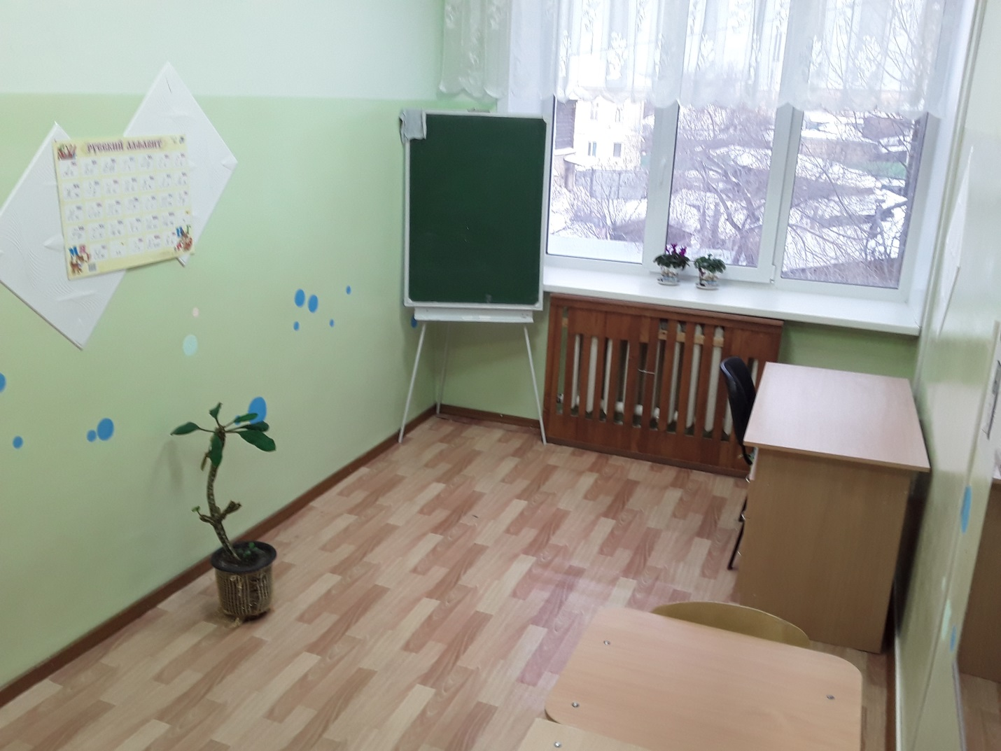
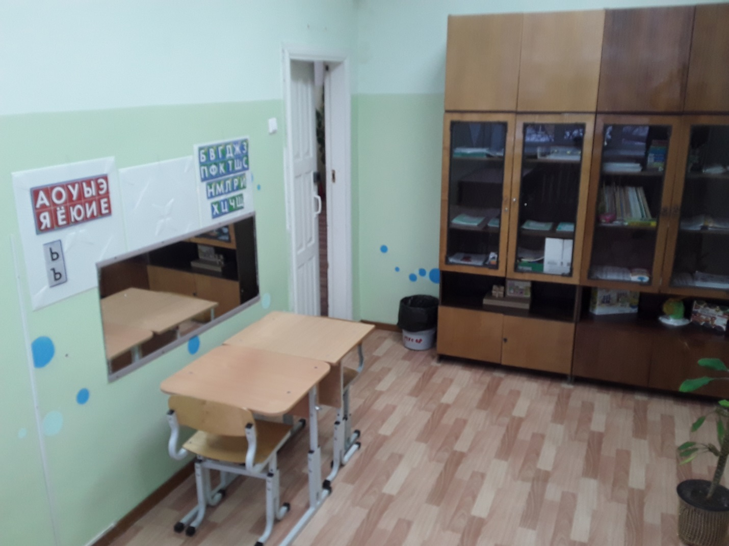
№ п/п | Наименование | Обеспеченность
1. | Зеркало | +
2. | Мольберт 750х100 мм (зеленый) | +
3. | Парта регулируемая 1-местая + стул | +
4. | Стол учителя 1-тумбовый | +
5. | Стул «Аскона» | +
6. | Шкаф для документов | +

